Руководство УВД по ЮВАО провело встречу с членами семей погибших сотрудников и инвалидами

В УВД по ЮВАО состоялась встреча руководителей с членами семей погибших сотрудников и инвалидами вследствие военной травмы.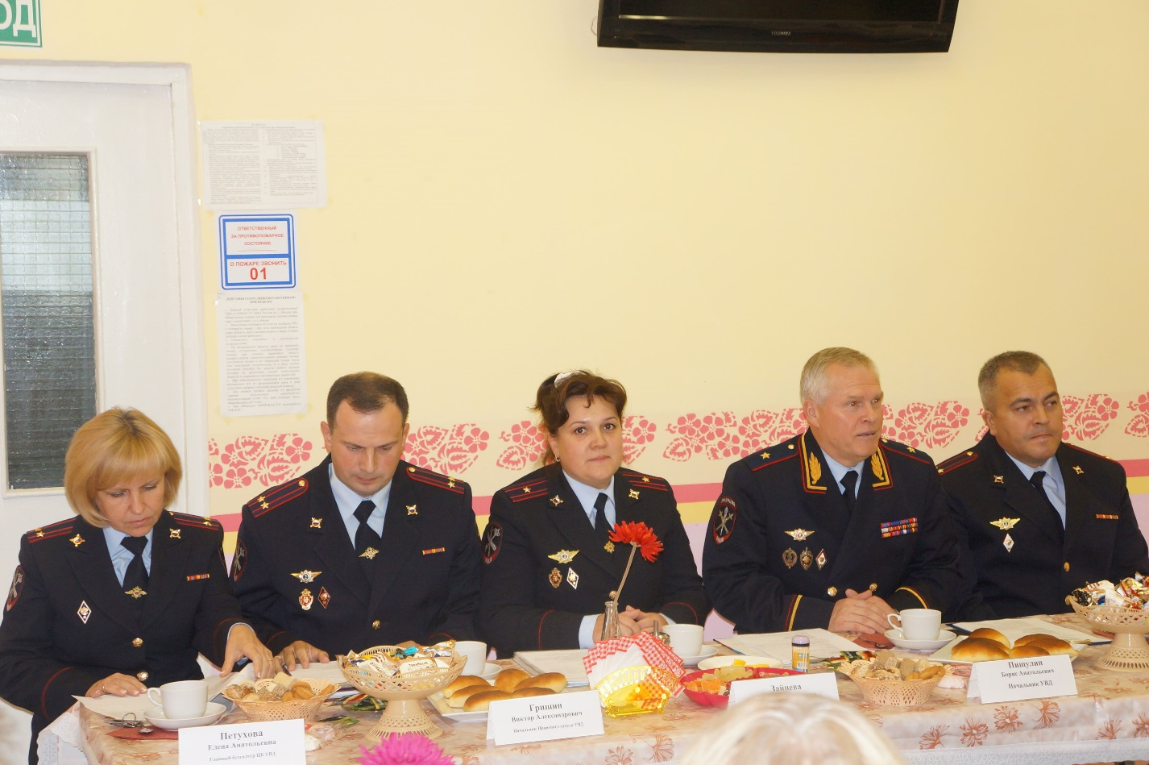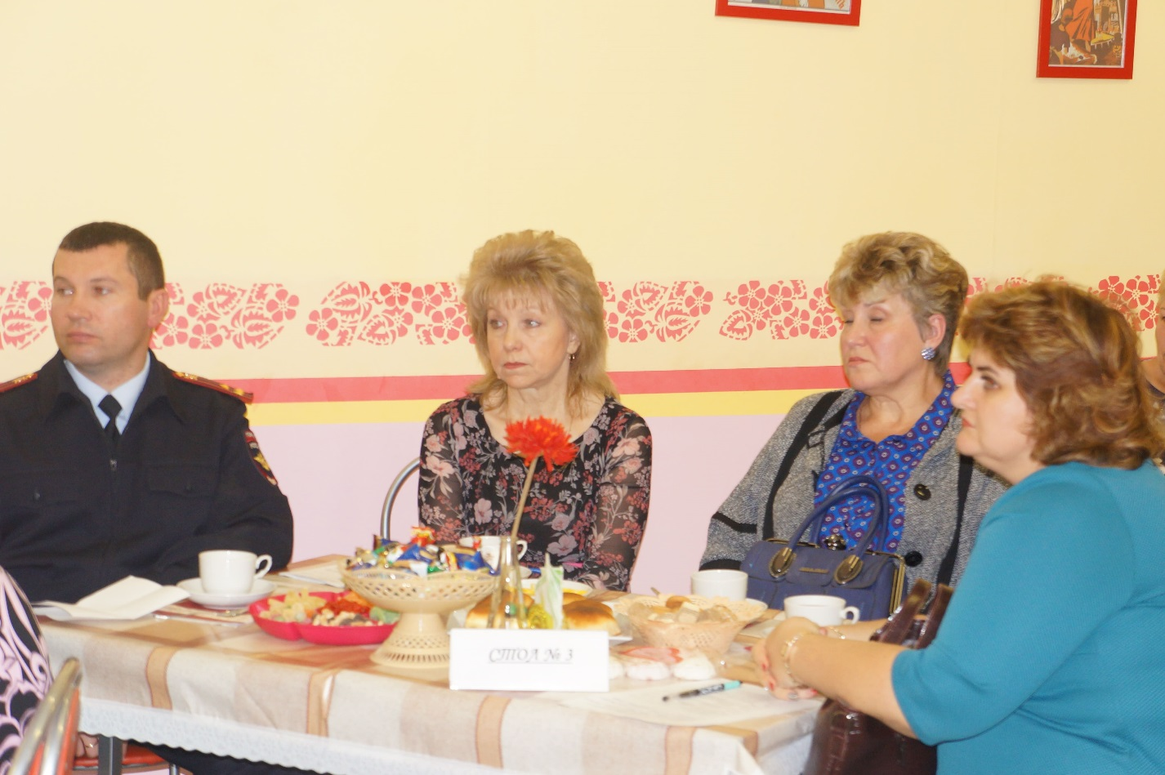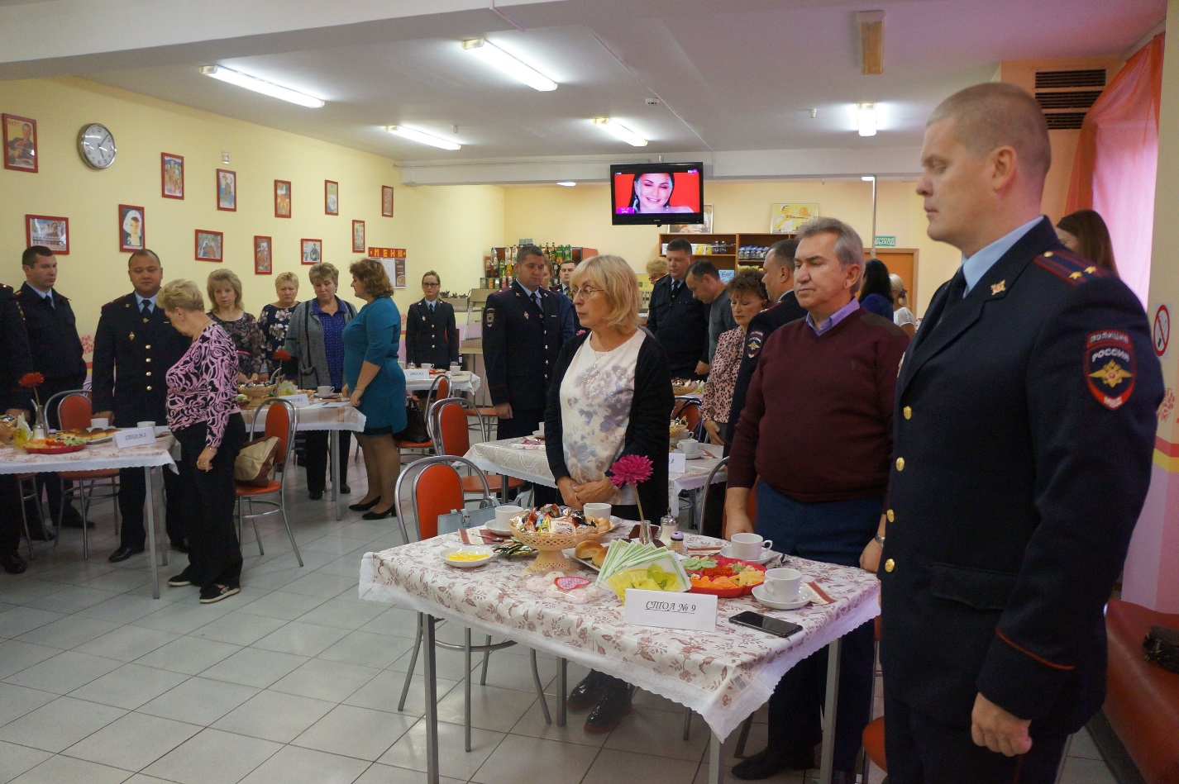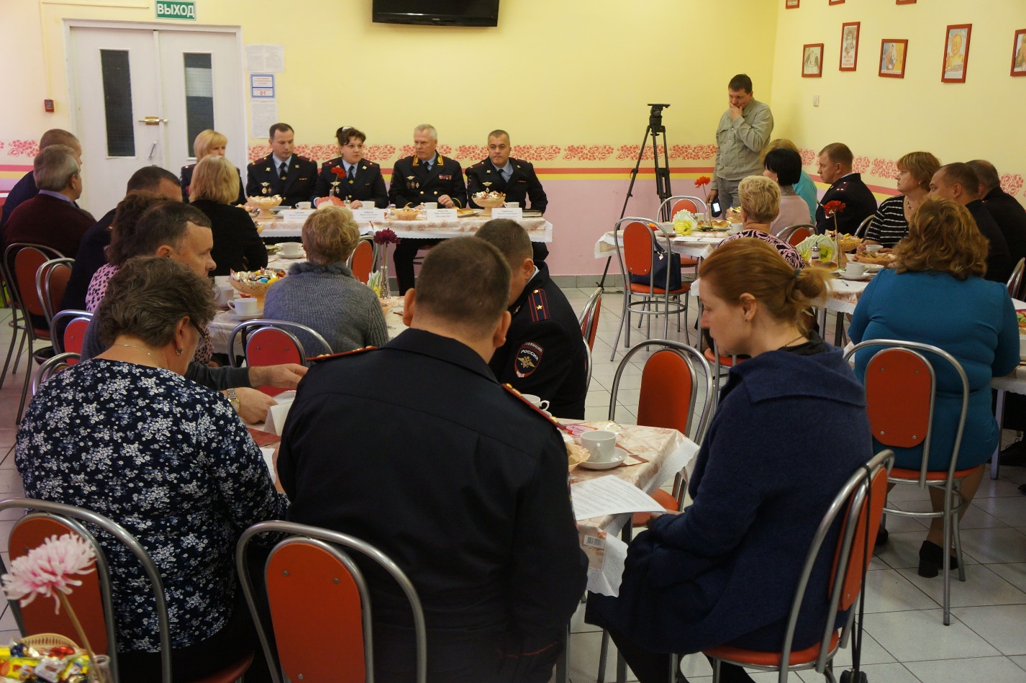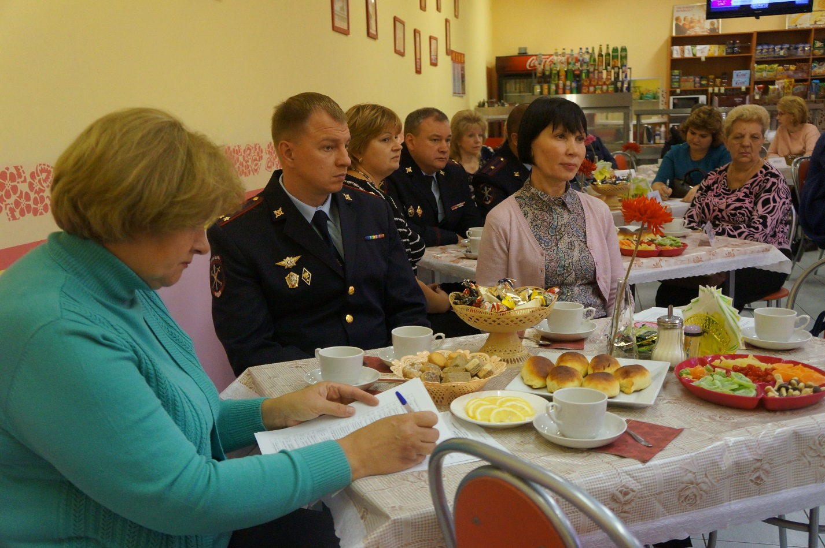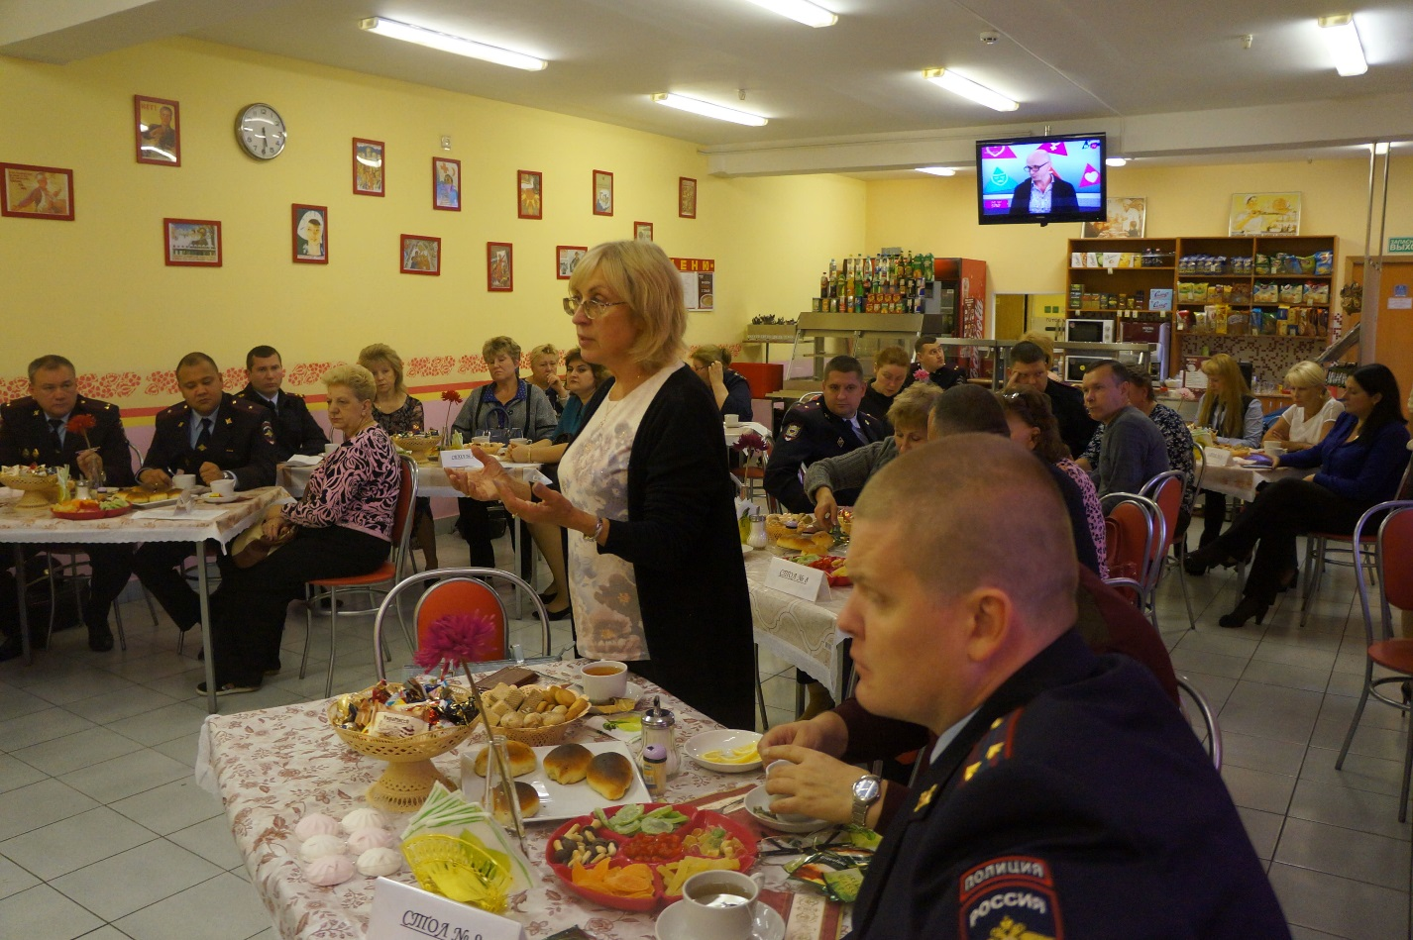

На прошлой неделе состоялось мероприятие, участниками которого стали представители руководства УВД по ЮВАО и члены семей погибших сотрудников и инвалиды вследствие военной травмы. Основная цель встречи – мониторинг социально-экономического положения указанной категории граждан для выявления и решения их социальных, бытовых и иных проблемных вопросов.
На мероприятии присутствовали начальник УВД по ЮВАО генерал-майор полиции Борис Пищулин, врио помощника начальника УВД по работе с личным составом подполковник внутренней службы Николай Терентьев, непосредственный организатор встречи – начальник ОМПО майор внутренней службы Ирина Зайцева и другие руководители. Всего на мероприятие присутствовало около 30 гостей – в основном, это вдовы и матери погибших сотрудников. Открыл встречу начальник УВД по ЮВАО Борис Анатольевич Пищулин, после чего с докладом о проделанной работе выступила начальник Отделения морально-психологического обеспечения Ирина Зайцева.
Для приглашенных гостей было организовано чаепитие, в ходе которого присутствующие обсудили общие вопросы, а также провели небольшое анкетирование по социально-экономическому положению и выявлению различных проблем семей погибших сотрудников и инвалидов.
Все обращения и пожелания собравшихся начальник УВД по ЮВАО пообещал рассмотреть лично и обеспечить проведение необходимой работы.
По окончанию встречи гости поблагодарили руководство УВД по ЮВАО и его территориальных подразделений за оказываемые внимание и помощь.
Пресс-служба УВД по ЮВАО ГУ МВД России по г. Москве
т/ф. 8(495) 709-18-18
электронная страница: http://ювао.мск.мвд.рф

